A PANNON- MEDENCE SZEIZMICITÁSA ÉS FÖLDRENGÉSKOCKÁZATA

Tóth László*
Zsíros Tibor**

KIVONAT

A Pannon-régiót összességében mérsékelt, de nem homogén szeizmikus aktivitás jellemzi. A legaktívabbak a Pannon-medencét környező orogén területek: a DK-i Alpok, a Kárpátok a Dinári-hegység, az adriai tengerparttal párhuzamosan futó Medvednica zóna és a Mur-Mürz-Zilina vonal, valamint a DK-i Kárpátokban a Vrancsa hegység területe. A földrengések során felszabadult szeizmikus energia térbeli eloszlása azt mutatja, hogy a perifériális területek mellett a Pannon-medencében is jelentős deformáció folyik, mely egyértelmű bizonyítéka a jelenkorban zajló tektonikai folyamatoknak.
A földrengések az egész területen a kéreg felső részében, sekély mélységben, 6 és 15 km között keletkeznek. Kivétel ez alól a Vrancsa területe, ahol a 70 és 110, illetve 125 és 160 km közötti fészekmélységek jellemzőek.
A földrengések gyakorisága azt mutatja, hogy a Pannon-medence területén 6-os magnitúdójú földrengés kb. 20 évente ismétlődik meg, 5-ös magnitúdójú rengés átlagosan 3.6 évente fordul elő. Az utóbbi 4 év adataiból számítva 3-as magnitúdójú földrengés 2.3-szor, míg 2-es magnitúdójú rengés 8.6-szor fordul elő évente.

BEVEZETÉS

A Pannon-medencét északról és keletről a Kárpátok vonulata, délről a Dinári-hegység, nyugatról az Alpok íve határolja. A terület tektonikailag igen bonyolult, kialakulása az Eurázsiai- és Afrikai-lemez összeütközésére vezethető vissza az eocéntől a miocén végéig terjedő időintervallumban [10, 11, 17]. Jelenleg a térségben tapasztalható deformációt az Adriai-mikrolemeznek az Európai-lemezhez képest északi elmozdulása és az óramutató járásával megegyező irányú elfordulása okozza [3].

Annak ellenére, hogy erős és katasztrofális méretű földrengés ritkán fordul elő a Pannon-medencében, elég sok korai adat ismert kisebb-nagyobb károkat okozó földrengésről. A legrégebbi, nagyobb területet súlyosan érintő földrengés hír 456-ban a római kori Savaria (a mai Szombathely) romba dőléséről szól. Természetesen nagyon hiányos ismeretünk van a korai századok földrengéseiről, 1500-ig mindössze 80 nagyobb (jórészt M>6) rengésről tudunk [29]. Az 1763-as komáromi földrengésről már viszonylag sok adat fennmaradt, lehetővé téve annak részletesebb vizsgálatát [8]. Az 1810-es móri földrengést Kitaibel és Tomtsányi (1814) dolgozta fel, és elsőként izoszeiszta térképen ábrázolták a megrázott területeket. A rendszeres, szervezett földrengés adatgyűjtés Magyarországon a XIX. században kezdődött meg, az 1900-as évek legelején pedig tíz szeizmográf állomást állítottak fel a korabeli Magyarország területén (Budapest, Fiume, Kalocsa, Kecskemét, Kolozsvár, Ógyalla, Szeged, Temesvár, Ungvár, Zágráb). A lendületes fejlődést az I. világháború törte meg.
Réthly Antal 1952-ben publikált egy kb. 800 jól dokumentált földrengést tartalmazó katalógust. Az első számítógépes adatrendszert Zsíros et al. [30] szerkesztette, a legutóbbi [29] kiadvány pedig a térség legteljesebb földrengés katalógusa, mely több mint 20 ezer földrengést tartalmaz a Pannon medencéből és környezetéről, a 44.0-50.0N szélesség és 13.0-28.0E hosszúság közötti területről.

A FÖLDRENGÉSEK EPICENTRUM ELOSZLÁSA

A Pannon régió a szeizmikusan nagyon aktív Mediterrán terület és a gyakorlatilag földrengésmentes (aszeizmikus) Kelet Európai-tábla között fekszik. Összességében mérsékelt, de nem homogén szeizmikus aktivitás jellemzi a teljes területet.

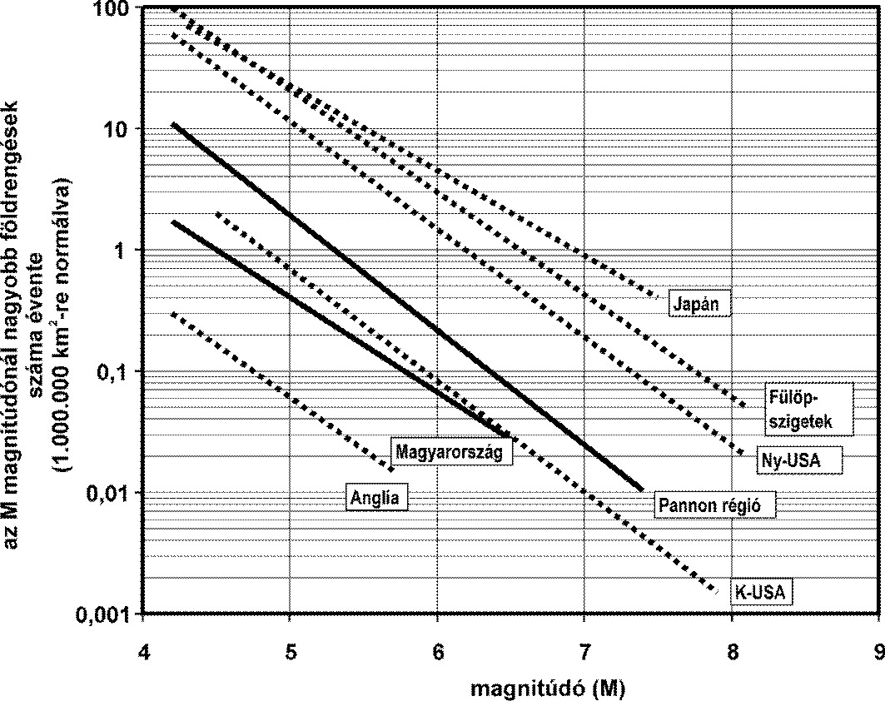
1. ábra
A Pannon-medence és környezetének szeizmikus aktivitása a világ más területeivel összehasonlítva. Az egyenesek a 10⁶ km² területre vetítve mutatják az évente előforduló rengések számát a magnitúdó függvényében.
Forrás / Sources: UK: Ove Arup & Partners [15], Hungary: Tóth el al. [20], Eastern USA: Atkinson [1], Pannonian region: present study, Western USA: Atkinson [1], Greece: Tsapanos [23], Philippines: Ove Arup & Partners [14], Japan: Tsapanos [23]

Jelentős eltérést találunk azonban a környező orogén területek és a Pannon-medence belsejének földrengés tevékenysége között: lényegesen több földrengés fordul elő a DK-i Alpok, a Kárpátok és a Dinári-hegység ívében mint a Pannon-medencében; jól körülhatárolható és jelentős aktivitást mutatnak az adriai tengerparttal párhuzamosan futó területek, a Medvednica zóna, a Keleti-Alpok felöl pedig a Mur-Mürz-Zilina vonal, valamint a DK-i Kárpátokban a Háromszéki-havasok (Vrancsaföld) területe.

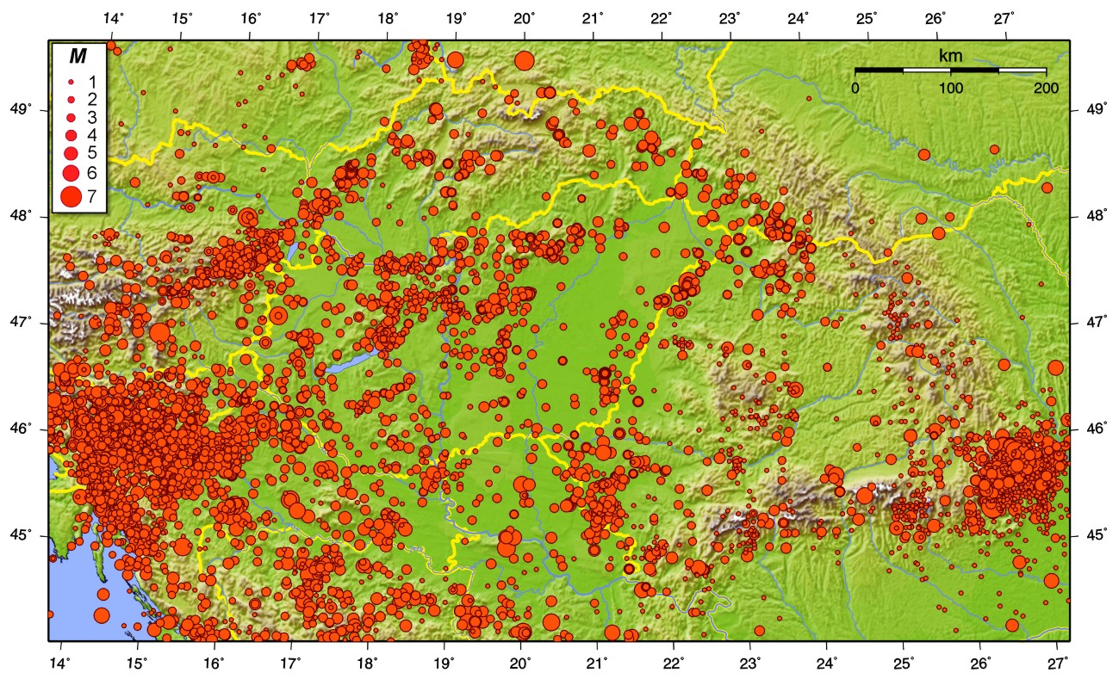
2. ábra
A földrengések epicentrumainak eloszlása a Pannon - medencében és a hozzá kapcsolódó területeken (44.0-50.0É; 13.0-28.0K). A katalógus több mint 20 ezer rengést tartalmaz a 456-tól 1998-ig terjedő időszakról. A körök mérete a rengések magnitúdójával arányos.

Ismeretes, hogy globálisan a földrengések közel 10 százaléka a lemezhatároktól távol pattan ki, de maguk a lemezhatárok is változhatnak a geológiai idők során. Ugyanakkor, ha tektonikailag aktív egy terület, ennek természetesen tükröződnie kell a jelenleg tapasztalható szeizmicitásban is. Megfordítva pedig: ahol földrengések előfordulnak, azok a területek tektonikailag aktívak, hiszen a földrengés nem más, mint a felhalmozódó feszültségek hirtelen kioldódása. Az alacsony vagy mérsékelt szeizmicitású lemezbelső területeken azonban általában nincsen egyértelmű összefüggés a szerkezeti kép és a földrengések hipocentrum eloszlása között.
A Pannon-medencében a szeizmicitás első ránézésre diffúznak, véletlenszerűnek látszik, bár egyes területeken ismétlődően előfordulnak földrengések. Ilyen, pl. Eger, Komárom, Mór, Kecskemét, Dunaharaszti környéke, ahol több mérsékelten nagy földrengés pattant már ki. A mérsékelt szeizmicitás azonban nem feltétlenül jelent mérsékelt méretű földrengéseket: a megfigyelések szerint 6.0-6.5 magnitúdójú események is előfordultak már a Pannon-medencében.

A FÖLDRENGÉSEK FÉSZEKMÉLYSÉGE

A földrengések, különösen a történelmi rengések fészekmélységének meghatározása nem könnyű feladat. Ez az oka annak, hogy a rengések kevesebb, mint 20%-ának ismerjük kisebb-nagyobb pontossággal a mélységét. A mélység adatok nagy része makroszeizmikus számításból ered [26, 27], s így nagyon bizonytalan, de a korai műszeres mérésekből kapott fészekmélység adatok is gyakran pontatlanok. A korszerű, nagy érzékenységű digitális mérőhálózatok segítségével a mélység meghatározás hibája jelentősen lecsökkent, de a bizonytalanság így is legalább +/- 1-2 km, de gyakran ennél is több [20].

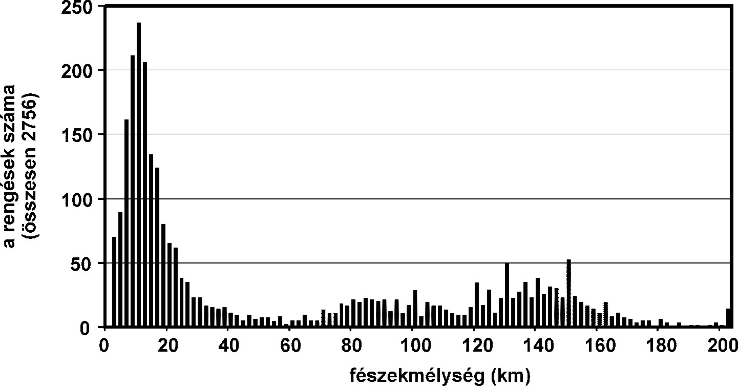
3. ábra
A földrengések mélységének eloszlása a Pannon régióban. A rengések több mint 80 %-a három mélység tartományban jelentkezik. A kéreg felső részében kipattanó sekély rengések (6-15 km között) szinte kizárólagosak az egész területen. A Vrancsaföldön közepes mélységű erős rengések fordulnak elő a 70 - 110 km, illetve 125 - 160 km közötti tartományban.

A 3. ábra a fészekmélység eloszlását mutatja az egész Pannon régióra jelezve, hogy a rengések több mint 80%-a három mélység tartományban pattan ki. A Pannon medencében a leggyakrabban 6 és 15 km közötti, míg a Vrancsaföldön 70 és 110, illetve 125 és 160 km közötti fészekmélységek fordulnak elő. Kevés rengés keletkezik 40 és 70 km közötti mélységben, valamint 160 km-nél mélyebben.

A FÖLDRENGÉSEK MAGNITÚDÓJA ÉS GYAKORISÁGA

A megfigyelések azt mutatják [9], hogy egy adott területen a földrengések számának logaritmusa és azok magnitúdója között lineáris kapcsolat van. Mivel a műszeres szeizmológia nagyon fiatal tudomány (Magyarországon az első szeizmogram a XX. század első éveiből való), a régebbi rengések magnitúdóját csak makroszeizmikus megfigyelések alapján becsülhetjük meg. A makroszeizmikus magnitúdó és az epicentrális intenzitás közötti tapasztalati összefüggést a Pannon-medencére Zsíros [28] állította fel.

Bisztricsány [4] a budapesti Wiechert szeizmográfra egy egyszerű magnitúdó meghatározást írt le a szeizmogram hossza (a rengés időtartama) alapján. Az 1995-ben megindult digitális jelrögzítés pedig lehetővé tette az eredetileg Richter által bevezetett lokális magnitúdó közvetlen meghatározását [20].

A magnitúdó gyakoriság azt mutatja, hogy a Pannon-medence és tágabb környezete szeizmikusan aktív, bár ezen belül az egyes területek jelentősen különböznek. A Vrancsaföld és a DK-i Alpok szeizmikusan igen aktívak, ahol erős (M>6) földrengések gyakran előfordulnak. Az erős földrengések során a felszíni elmozdulás akár 30 cm körüli is lehet, a felszínen okozott gyorsulás pedig elérheti, vagy meg is haladhatja a 3 m/s² értéket. Csupán az elmúlt két évtizedben három igen nagy földrengés keletkezett, melyek magnitúdója meghaladta a 6.5 értéket, míg M>5 földrengés szinte minden évben előfordult.

A szeizmikusan kevésbé aktív Pannon-medence területén 6-os magnitúdójú földrengés kb. 20 évente ismétlődik meg, 5-ös magnitúdójú rengés átlagosan 3.6 évente fordul elő. Az utóbbi 4 év adataiból számítva 3-as magnitúdójú földrengés 2.3-szor, míg 2-es magnitúdójú rengés 8.6-szor fordul elő évente.

FÖLDRENGÉSKOCKÁZAT

A XX. században kb. 4 millió ember halt meg természetes katasztrófák során, melynek több mint fele földrengés következtében. A keletkezett anyagi kár billió $-ban mérhető. Az óriási erőfeszítések ellenére mindeddig nem sikerült áttörést elérni a földrengés előrejelzés terén. Ez indokolja a földrengés elleni védekezés előtérbe kerülését, ennek pedig egyik pillére a földrengés kockázat meghatározás

Alapvetően két különböző módszer ismert arra vonatkozólag, hogy meghatározzuk valamely specifikus helyen vagy területen azt, hogy annak környezetére jellemző földrengés tevékenység esetén a felszín és a felszín közeli rétegek rezgőmozgásának mik lesznek a jellemző paraméterei. E két módszert determinisztikusnak illetve valószínűséginek nevezik.

A determinisztikus módszer alapja az, hogy jól kell ismerni a specifikus terület nagyobb környezetében azokat a szerkezeteket (általában vetőzónákat), amelyek mentén földrengések keletkeznek, és tudni szükséges azt is, hogy milyen méretű lehet az ezen forrászónákhoz kapcsolódó legnagyobb földrengés. A következő lépés az, hogy megkeressük az egyes forrászónáknak a specifikus helyhez legközelebb eső pontjait, és azt tételezzük föl, hogy a forrászónára jellemző legnagyobb földrengés ezeken a helyeken pattan ki. Ezután kiszámítjuk, hogy ezekben a legrosszabb esetekben a földrengések milyen jellegű és mértékű talajrezgést eredményeznek a specifikus helyen.

A valószínűségi módszer szintén a forrászónákon alapul, de nem követeli meg azt, hogy azok tektonikai kapcsolatrendszerét pontosan ismerjük. Ezzel szemben igen fontos az, hogy megbízhatóan tudjuk minden egyes zónában a különböző magnitúdójú rengések gyakoriságát, azaz a logN=a-bM relációt. Ez a reláció tulajdonképpen megadja a különböző magnitúdójú földrengések bekövetkezésének éves valószínűségét, illetve ezek karakterisztikus visszatérési időintervallumát. Feltételezzük, hogy egy forrászónán belül a földrengések véletlenszerűen, de minden pontban azonos valószínűséggel keletkezhetnek. Ezután a specifikus hely és a forrászóna közötti úthosszon bekövetkező energiacsökkenést figyelembe véve kiszámítható, hogy a specifikus helyen milyen mértékű talajmozgás bekövetkezése várható valamely definiált valószínűségi szinten.

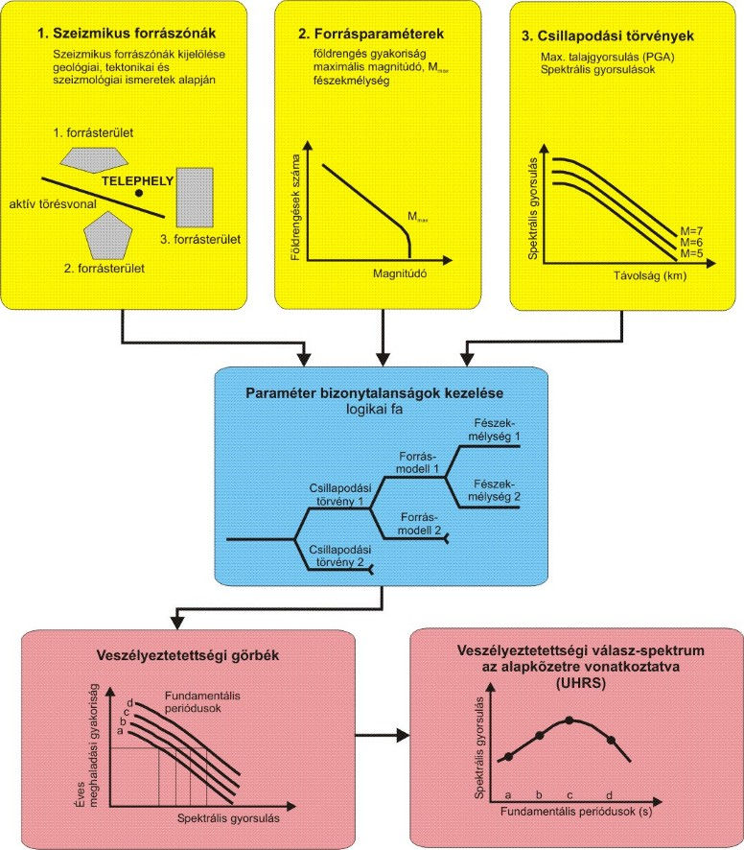
4. ábra
A valószínűségi szeizmikus kockázat meghatározásának módszere

A gyakorlat azt mutatja, hogy a determinisztikus módszert ott célszerű alkalmazni, ahol a szeizmogén szerkezetek és az azok mentén várható maximális rengések jól meghatározhatók, mert a területnek magas a szeizmikus és tektonikai aktivitási szintje. Ez a feltétel elsősorban működő lemezhatárok mentén teljesül. Más területeken inkább a valószínűségi módszert részesítik előnyben, és általában mi is ezt választjuk a szeizmikus rizikóanalízis során.

A valószínűségi módszer alkalmazása során tehát a legelső lépés a forrásterületek meghatározása. Ezek kiválasztása a történelmi és műszeres megfigyelések alapján összeállított földrengés katalógusra és tektonikai ismeretekre támaszkodik. A „forrásterület” lehet ténylegesen terület geometriájú, azaz egy „folt”, de lehet vonal is, amely egy vetőt reprezentál. Mivel mindkét típusú terület lehatárolása, illetve különböző területek különválasztása vagy összekapcsolása meglehetősen szubjektív, ezért a vizsgálat során több lehetséges forrásterület-konfigurációt is használhatunk, amelyekhez valószínűségi súlyozást rendelünk.

Eltekintve a magas szeizmikus aktivitású területektől, a forrászónák kijelölése általában igen nehéz. Mivel a forrásterületek körülhatárolása nincs kellő módon definiálva, ezért minden kijelölés vitára ad lehetőséget. Egyetlenegy megszorítás létezik, miszerint egy forrászónának tartalmaznia kell a rengésgyakoriság becsléséhez szükséges földrengéseket. Nem nagy szeizmicitású területen – mint amilyen a Pannon-medence is – két szempont ütközik egymással, nevezetesen:
- Egyik cél az, hogy a forrászóna legyen mennél szűkebben lehatárolva; hiszen a forrásterület bármely pontját azonos valószínűséggel tartjuk forráskeltő helynek.
- A másik cél viszont az, hogy a forrásterület legyen mennél nagyobb, mert így több földrengést foglal magában, s ezáltal a rengésgyakoriság becslése megbízhatóbb lesz.
További szempontok, információk is befolyásolják a forrásterületek kijelölését, melyeket a geológiai, tektonikai, geofizikai s geodéziai ismeretek kínálnak. Nehéz azonban ezek súlyát meghatározni, amíg nincs kvantitatív ismeretünk arról, hogy a földrengéseken kívüli földtudományi adatok, paraméterek mennyiben járulnak hozzá a vizsgált terület szeizmicitásához.

Ezután a különböző forrásterületekre definiáljuk a földrengések visszatérési idejét a logN=a-bM reláció specifikálásával, valamint megadjuk, hogy milyen mértékű lehet a területen várható legnagyobb rengés. Ez jellemzően a Pannon medence alpi-dinári-délkárpáti peremén ez Mmax=7.3, míg belső részein Mmax=6.1-6.7 intervallumban van.

MAGYARORSZÁG FÖLDRENGÉS-VESZÉLYEZTETETTSÉGE

A földrengéskockázat meghatározása annak prognózisát jelenti, hogy egy adott helyen milyen földrengésből származó vízszintes gyorsulásra kell számítani. Természetesen nem mindegy, hogy milyen hosszú időszakot tekintünk, hiszen rövidebb idő (néhány évtized) alatt kisebb a valószínűsége nagyobb földrengések kipattanásának, mintha hosszú (több ezer év) időszakot vizsgálunk. A mérnökszeizmológiai gyakorlatban általánosan elterjedt az 50 évre való prognózis, kivéve a veszélyesebb létesítmények (radioaktív hulladéklerakók, atomerőművek) földrengésbiztos tervezését, ahol ez a biztonsági szint akár 10-100 ezer év is lehet.

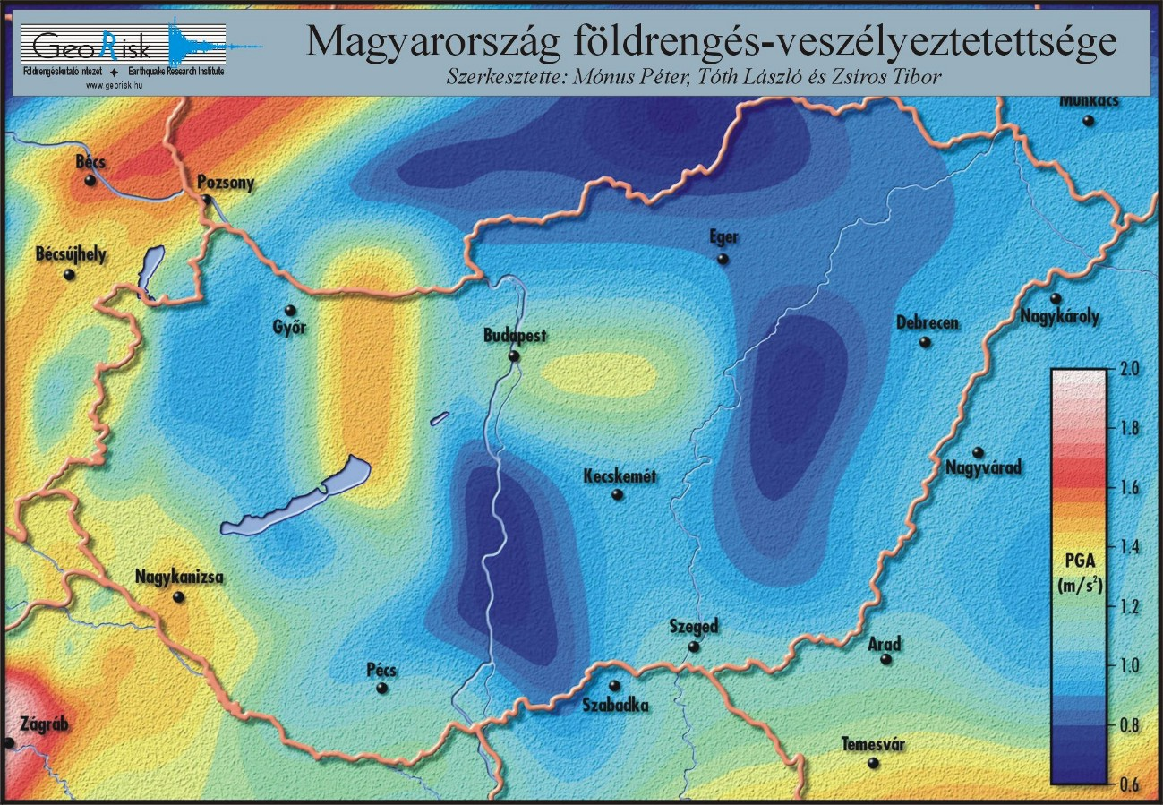
5. ábra
Magyarország földrengésveszélyeztetettsége

A térkép Magyarország területének földrengés-veszélyeztetettségét mutatja m/s² egységben. A megadott gyorsulás értékek 50 évre, 10% meghaladási valószínűség mellett értendők az alapkőzeten. A felső néhány tíz méteres talaj ugyanis a felszínen kialakuló gyorsulásokat jelentősen módosítja. Ennek figyelembe vétele a tervezési értékek megadásához fontos, ugyanakkor csak a helyi geológiai, geotechnikai adottságok ismeretében lehetséges.

IRODALOM

- Atkinson, G.M., 1989. Implications of eastern ground motion characteristics for seismic hazard assessment in eastern North America, in: Earthquake Hazards and the Design of Constructed Facilities in the Eastern United States, Annals N.Y.A.S., Vol. 558.

- Balla, Z., 1984. The Carpathian loop and the Pannonian basin: a kinematic analysis, Geophys. Trans. 26, 5-43.

- Bada, G., F. Horváth, P. Gerner and I. Fejes, 1999. Review of the present-day geodynamics of the Pannonian basin: progress and problems, Geodynamics 27, 501-527.

- Bisztricsány, E., 1958. On the problem of magnitude determination, Zeitch. f. Geophys., Bd. 24, pp. 153-160.

- Csomor D., 1966. Determination of stresses acting at the focus of the Hungarian earthquake of January 12, 1956. Annual. Univ. Sci. Budapest, Sect. Geol. 10:3-8 (in Russian)

- Csomor D., and Z. Kiss, 1959. Die Seismizitat von Ungarn, Studia Geophysica et Geodetica, p. 33-42.

- Fröhlich, C., 1992. Triangle diagrams: ternary graphs to display similarity and diversity of earthquake focal mechanisms, Physics of the Earth and Planetary Interiors, 75:193-198.

- Gerner, P., 1995. Catalogue of Earthquake Focal Mechanism Solutions for the Pannonian Region (42-52N; 12-28E), Manuscript, Geophysical dept., Eötvös Univ., Budapest, p.39.

- Gutenberg, B. and C.F. Richter, 1949. Seismicity of the Earth, Princeton, Univ. Press 300 pp.

- Horváth, F., 1984. Neotectonics of the Pannonian basin and the surrounding mountain belt: Alps, Carpathians and Dinarides. Ann. Geophys., 2/2:147-154.

- Horváth, F., 1988. Neotectonic behaviour of the Alpine-Mediterranean region. In: L. H. Royden, F. Horváth (Eds.) The Pannonian Basin – A study in basin evolution, AAPG Memoir 45:49-51.

- Kitaibel, P. and A. Tomtsányi, 1814. Dissertio de terraue matu in genere, ac in specie Mórensi anno 1810, ie 14, januarii orto, Budae, Typis Regiae Universitatis Hungaricae, p. 110.

- Mónus, P., L. Tóth and T. Zsíros, 1988. Focal mechanisms of Central European Earthquakes, XXI. General Assembly of ESC, Sofia, Bulgaria

- Ove Arup & Partners, 1990. Engineering for Earthquakes in the Philippines, Seminar document produced by Ove Arup & Partners

- Ove Arup & Partners, 1992. UK Seismic Hazard and Risk - A Preliminary Study (3 volumes), Report prepared for the Department of Environment

- Réthly, A., 1952. The earthquakes of the Carpathian Basins (456-1918). Akadémiai Kiadó, Budapest, p. 510.

- Royden, L.H., 1988. Late Cenozoic tectonics of the Pannonian basin system. In: L. H. Royden, F. Horváth (Eds.) The Pannonian Basin – A study in basin evolution, AAPG Memoir 45:49-51.

- Szeidovitz, Gy., 1990. Komárom és Mór környezetében keletkezett történelmi rengések epicentrális intenzitásának és fészekmélységének meghatározása, Kandidátusi értekezés, Budapest, p. 137.

- Tóth, L., 2001. A szeizmológiai monitorozás szerepe a földtani kockázatok meghatározásában, In: Ádám Antal és Meskó Attila (szerk): Magyarország az ezredfordulón, Stratégiai Kutatások A Magyar Tudományos Akadémián, MTA, Budapest, p. 85-99.

- Tóth, L., R. Csabafi, Gy. Grenerczy, F. Horváth, M. Kiszely, Z. Kosztyu, S. Kovácsvölgyi, P. Mónus, Z. Páncsics, K. Posgay, G. Ráner, M.R. Tátrai Z. Szabó, T. Tóth , Z. Wéber and T. Zsíros, 1998. SUMMARY REPORT: Seismic Monitoring of Paks NPP Site, GeoRisk, Budapest, pp. 129.

- Tóth, L., P. Mónus and T. Zsíros, 1989. The Berhida (Hungary) earthquake of 1985, Gerlands Beitr. Geophysik, 98:312-321

- Tóth, L., P. Mónus, T. Zsíros and M. Kiszely, 2001. Hungarian Earthquake Bulletin, 2000, GeoRisk, Budapest, p. 98.

- Tsapanos, T.M., 1988. The seismicity of Greece in comparison with the seismicity of other seismogenic countries of the world, Proc. 1st Symp. on Developments in Seismology and Geophysics in Greece

- Zoback, M.L. 1992. First- and second-order patterns of stress in the lithosphere: the World Stress Map Project. Journal of Geophysical Research, 97:11703-11728.

- Zoback, M.D. and M.L. Zoback 1991. Tectonic stress field of North America and relative plate motions. In: Slemmons, B. et al. (eds) The Geology of North America, Decade Map vol. 1, Neotectonics of North America. GSA, Boulder Colorado, 339-366.

- Zsíros, T., 1989. Focal depth of Hungarian earthquakes. Gerlands Beitr. Geophysik, 98, 146-154.

- Zsíros, T., 1996. Macroseismic focal depth and intensity attenuation inthe Carpathian region. Acta Geod. Geoph. Hung., 31. 115-125.

- Zsíros, T., 1999. Seismicity of the Sub-Carpathian region of the northeastern section of the Pannonian Basin. Acta Geod. Geoph, Hung., in press.

- Zsíros, T., 2000. A Kárpát-medence szeizmicitása és földrengés veszélyessége: Magyar földrengés katalógus (456-1995), MTA FK GGKI, Budapest, p. 495. ISBN 9638381159

- Zsíros, T., P. Mónus and L. Tóth, 1988. Hungarian Earthquake Catalogue (456-1986), MTA GGKI, Budapest, p. 182.

∗ Dr. Tóth László szeizmológus
MTA Geodéziai és Geofizikai Kutatóintézet, Szeizmológiai Főosztály
1112 Budapest, Meredek u. 18.
E-mail: laszlo@seismology.hu

∗∗ Zsíros Tibor szeizmológus
MTA Geodéziai és Geofizikai Kutatóintézet, Szeizmológiai Főosztály
1112 Budapest, Meredek u. 18,
E-mail: tibor@seismology.hu

